4. Nagymozgások

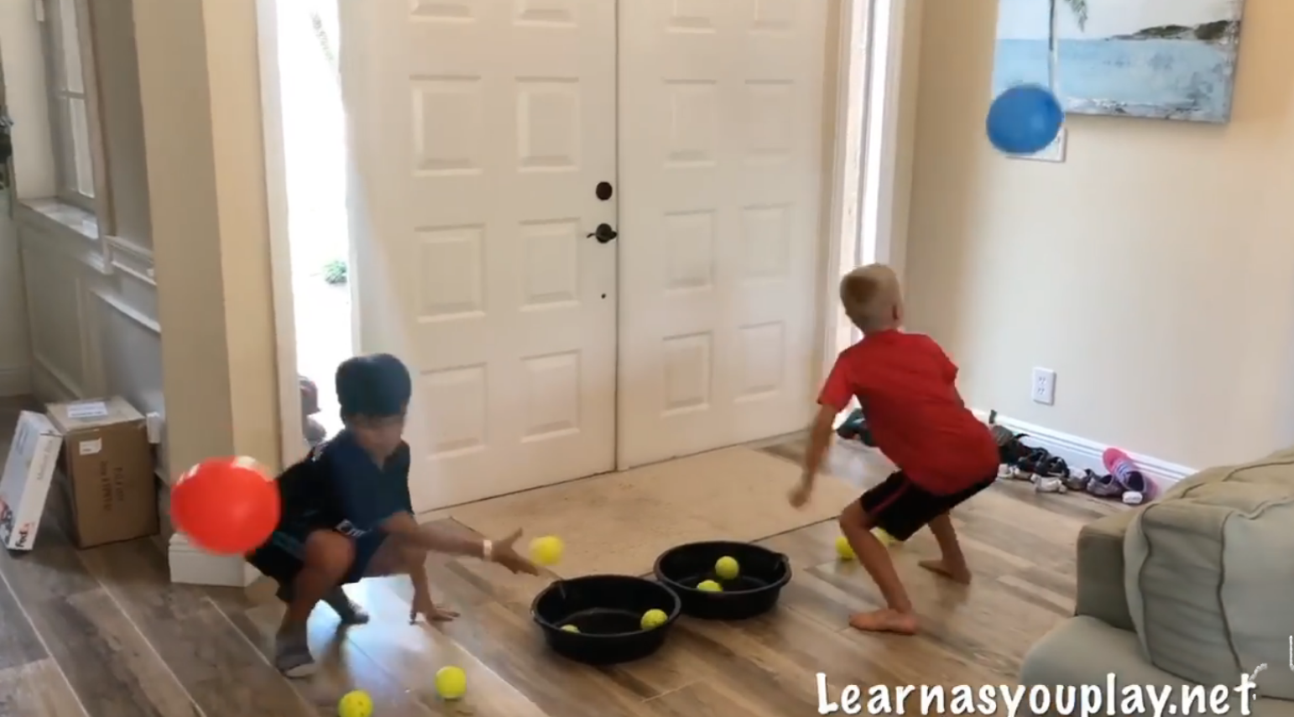

- Fújjunk fel 1-1 lufit!
- Helyezzünk el a szobában labdákat, vagy bármilyen más tárgyakat!
- A tárgyakat össze kell szedni egy kosárba.
- A lufikat a levegőben kell tartani! Nem szabad, hogy leessenek a földre!

Célbadobás

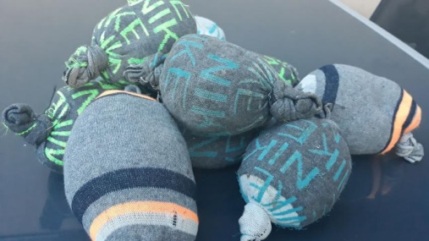

- Hajtsunk 6-8 zoknit csomóba!
- Ragasszunk egy kartonpapírt (csomagolópapírt) egy nyitott ajtóra!
- A kartonpapíron vágjunk 3-4 nagyobb lyukat!
- Célozzunk, majd lőjük a zoknigalacsinokat!

